**ขอเชิญชวนชาวตำบลบือเระ**

**ช่วยกันเพิ่มพื้นที่สีเขียว**

**โดยการ...**

**“ ช่วยกันปลูกต้นไม้ สร้างจิตสำนึกรักษ์ป่า** ”

**อย่างน้อยครัวเรือนละ 1 ต้น**

**ณ บริเวณรอบบ้านของตัวเอง**

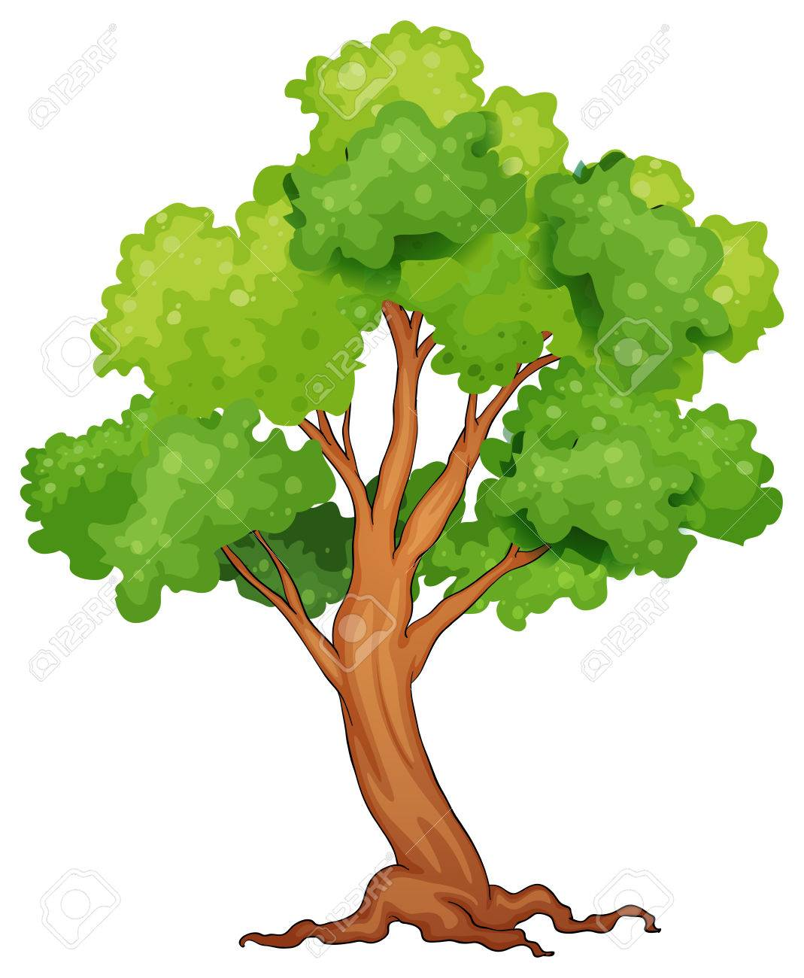ทุกวันนี้โลกเราต้องเผชิญกับปัญหาภัยพิบัติจากสภาพอากาศที่แปรปรวนสาเหตุหลัก ๆ สืบเนื่องมาจาก สภาวะโลกร้อน ที่ส่งผลกระทบไปทั่วโลก ดังนั้นทุกคนควรตระหนัก และร่วมกันคนละไม้คนละมือ เพื่อป้องกันสิ่งที่ก่อให้เกิดภาวะโลกร้อน มีหนึ่งวิธีง่าย ๆ ที่ทุกคนสามารถทำได้ นั้นคือการเพิ่มพื้นที่สีเขียว